МУНИЦИПАЛЬНОЕ ДОШКОЛЬНОЕ ОБРАЗОВАТЕЛЬНОЕ АВТОНОМНОЕ УЧРЕЖДЕНИЕ «ДЕТСКИЙ САД № 12 «ЖУРАВУШКА» КОМБИНИРОВАННОГО ВИДА Г. ОРСКА

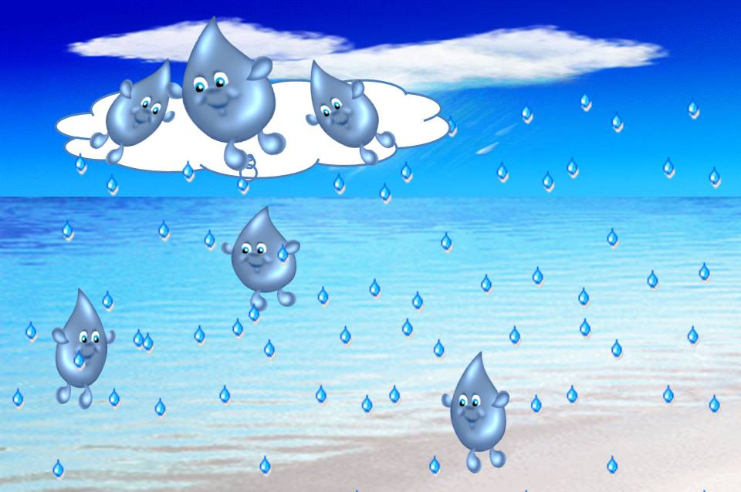

Автор проекта: воспитатель
I категории
Ребрикова Вера Григорьевна

2021г.
Краткосрочный проект «Волшебница Вода»

Участники проекта: воспитатели, дети старшей группы, родители.
Срок реализации проекта: неделя
Актуальность:
Научно-практический прогресс постоянно расширяет использование природных ресурсов, а также способствует вовлечению все больших территорий в хозяйственную деятельность человека. Результатом этого процесса – усиливающееся разрушение естественных экологических систем. В связи с этим вопросы бережного отношения к природе, сохранение ее первозданной красоты, улучшение охраны биоразнообразия требует безотлагательного решения
Дошкольное детство – это первое звено, где интенсивно проходит накопление знаний об окружающем мире, формируется многогранное отношение к людям и природе. Составные экологической культуры личности дошкольника – это знания о природе и их экологическая направленность, умение использовать их в реальной жизни, в поведении, в разнообразной деятельности
Объект: Вода в нашей жизни.
Гипотеза: Мы предположили, что без воды нельзя прожить
Проблема: Отсутствие у детей представлений о значении воды в жизни человека, о свойствах и качествах воды и бережном к ней отношении.
Обоснование проблемы:
Недостаточный объем знаний по вопросу физических свойств воды, а так же ее значимости;
Ухудшение экологической обстановки
Цель проекта: Обобщить и расширить познавательный интерес дошкольников к воде, как объекту неживой природы.
Задачи:
- Развивать представления о свойствах (вкус, цвет, запах, текучесть) и состояниях воды(твердое, жидкое, газообразное);
- Сформировать у детей знания о значении воды для всего живого на земле;
- Развивать навыки элементарного экспериментирования;
- Формировать осознанное, бережное отношение к воде как важному природному ресурсу;
- Развитие творческих способностей взрослых и детей в процессе совместной деятельности;
- Улучшить работу по взаимодействию с родителями, активизация позиции родителей как участников педагогического процесса детского сада;
- Создавать условия для формирования у детей познавательного интереса, творческого воображения и мышления, а так же коммуникативных навыков.
Ожидаемые результаты:
- Расширить и углубить знания и представления ребенка об окружающем мире, в том числе о воде.
- Овладеть элементарными навыками экспериментирования
- Накопить опыт гуманного отношения к растениям и живым существам.
- Повышение знаний с области исследовательских умений (устанавливают причинно- следственные связи).
Принципы реализации проекта:
- Принцип дифференциации и индивидуализации предполагает создание условий для полного проявления способностей каждого ребенка и своевременной воспитательно-образовательной работы.
- Принцип природосообразности свидетельствует о том, что образовательный процесс соответствует как внутренней природе, так и внешним условиям.
- Принцип диалогического общения как неотъемлемого условия взаимодействия субъектов, который отражает тесную связь между взаимной и встречной открытостью, искренностью, взаимопониманием воспитателя и ребенка, и проецирует установку на разумное усвоение.
- Принцип доступности предусматривает осуществление экологической работы с учетом особенностей возраста, подготовленности, а также индивидуальных особенностей и психического развития детей.
- Принцип системности. Достижение цели обеспечивается решением комплекса задач оздоровительной, образовательной и воспитательной направленности с соответствующим содержанием, что позволяет получить прогнозируемый результат.
- Принцип последовательности заключается в постепенном повышении требований в процессе экологической деятельности.
Формы реализации проекта:
- Экологические занятия.
- Наблюдения и экологические экскурсии.
- Познавательное чтение.
- Лаборатория «Опыты» (опыты и эксперименты).
- Подвижные, дидактические, имитационные игры, инсценировки экологической направленности.
Этапы реализации проекта:
I этап: подготовительный
Ресурсное обеспечение проекта:
1. Уголок экологии и экспериментирования в группе
2. Методический инструментарий подборка и составление (картотек дидактических игр, конспектов занятий, сценарии развлечений и т. д.).
3. Подборка литературы по теме (энциклопедии, карты, схемы, сказки, стихи, ребусы, поговорки и т. д.).
4. Подборка опытов и экспериментов «Опыты с водой»
5. Сбор иллюстративного материала
II этап: основной
Направление работы Цель Пособия и оборудование
I блок – Социально-коммуникативное развитие
1) Беседа «Вода, вода – кругом вода» Дать представление детям о значении воды в нашей жизни и о том, в каком виде существует вода в окружающей среде (состояния воды – жидкое, газообразное, твердое).
Развивать любознательность, мышление и речь детей; ввести в активный словарь детейслова: жидкость, бесцветная, безвкусная, прозрачная.
Воспитывать бережное отношение к воде.
2) Беседа «Чем отличается вода в морях и океанах от речной, озерной?» Дать представление о некоторых видах природных водоёмов, рек, морей, озер. Уточнить знания детей о местонахождении воды в природе и быту. Понятие, что в водоемах вода бывает разной температуры, в зависимости от температуры воды в водоёмах живут разные растения и животные.
3) Беседа «Чистота та же красота» воспитывать у детей привычку самостоятельно умываться, мыть руки с мылом перед едой, по мере загрязнения, после пользования туалетом; закрепить умение пользоваться расческой, носовым платком; приучать детей при кашле и чихании отворачиваться, прикрывать рот и нос носовым платком. Добиваться того, чтобы дети осознанно соблюдали правила личной гигиены, понимали их значение. Воспитывать аккуратность, опрятность. Научить основам эстетического отношения к своей внешности; дать понять детям, что внешность человека играет важную роль в жизни; продолжить закреплять знания культурно-гигиенических правил.
4) Собери мозаику «Кораблик»
Развитие моторной ловкости указательного и большого пальцев ведущей руки ребенка; выработка у ребенка умения располагать мозаичный рисунок в соответствии с образцом.
5) Пальчиковая игра «Водичка – вода», «Моем руки», «речка и рыбка», «По воду» Познакомить детей с новой пальчиковой гимнастикой, научить играть в неё, развивая при этом речь и вызывая эмоциональный отклик. -
II блок – Познавательное развитие
Загадки «О воде» Эффективно упражнять ум, развивать мыслительные способности. Способствовать активному развитию образности речи, обогащать словарь углубляя и уточняя знания о предмете. Помогать овладеть образностью слов, усвоить знания о словообразовании, развивать поэтический слух и поэтическое восприятие Картинки с изображением ответов
Опыт №1: «Свойства воды» Познакомить детей со свойствами воды (принимает форму, не имеет запаха, вкуса, цвета, поверхностное натяжение и др.). Несколько прозрачных сосудов разной формы, вода, три стакана, соль, сахар, ложечка, пахучий раствор, краситель разного цвета
Опыт № 2 «Живая вода» Познакомить детей с животворным свойством воды. Свежесрезанные веточки быстро распускающихся деревьев, сосуд с водой, этикетка «Живаявода»
Опыт № 3 «Испарение» Познакомить детей с превращениями воды из жидкого в газообразное состояние и обратно в жидкое. Горелка, сосуд с водой, крышка для сосуда.
Опыт № 4 «Агрегатные состояния воды» Доказать, что состояние воды зависит от температуры воздуха и находится в трех состояниях: жидком – вода; твердом – снег, лед; газообразном – пар. Блюдце, снег
Опыт № 5 «Очистка грязной воды». Закрепить знания о процессе очистки воды разными способами. Пластмассовые трубки, пластмассовая воронка, пластмассовая крышка, пластмассовая чашка, пакетик камешков, пакетик шариков, бумажных фильтра, губка, измерительная чашка; для стаканчик, бинт, вата, стакан с грязной водой, тарелочка, клеенки, мерная ложка.
III блок – Речевое развитие
Стихотворение С. Погорельского «Весенний ручеек», Л. Люшина «Капелька», Э. Мошковской«Капля в море», Г. К. Андерсона «Дюймовочка», рассказ Н. А. Рыжова «Как люди речку обидели», «История одного пруда», «Жила – была Река», Сказка о круговороте воды в природе Надежда Болтачева Формирование интереса и потребности в чтении (восприятии)книг Книги
Набор карточек с изображениями лужа, капли, цветы, пар, горы и т. д.
«Подскажи словечко»
Развивать речь детей, моторику речевого аппарата Книга
IV блок – Художественно-эстетическое развитие
Рисование по точкам «Морские обитатели» Формирование элементарных математических представлений Лист бумаги, цветные карандаши
Рисование живительная влага Активизировать мыслительные процессы Лист бумаги, цветные карандаши
Аппликация «Красивые рыбки в аквариуме» Познакомить с техникой аппликативной мозаики. Цветная бумага, клей
Оригами «Белая кувшинка» Совершенствовать умения создавать объемные поделки из бумаги Белая бумага
V блок – Игровая деятельность
Разрезные картинки Развивать мыслительную деятельность, закреплять знания о разных водоемах, воспитывать бережное отношение к воде Фотографии разных водоемов, разрезные картинки водоемов, флажки
Животные водоемов Закрепить представление о жителях водоемов, об их приспособляемости к среде обитания; развивать мыслительную деятельность Набор карточек жителей водоемов и суши, макет водоема
Где снежинки? Закреплять знания о различных состояниях воды. Развивать память, познавательную активность Карточки с изображением различного состояния воды: водопад, река, лужа, лед, снегопад, туча, дождь, пар, снежинка и т. д.
VI блок – Физическое развитие
Подвижная игра: «Мы капельки» Развивать воображение детей, активность в игре.
Подвижная игра: «На болоте» Учить детей копировать движения живущих на болоте обитателей.
Подвижная игра «Мы – большие киты» Учить выполнять правила в подвижных играх, развивать активность детей в процессе двигательной деятельности.
Игра с мячом «Воздух, земля, вода» Закреплять знания детей об объектах природы. Развивать слуховое внимание, мышление, сообразительность Мяч
Создание снежных фигурок Закрепить приёмы: скатывания, создания шара, а так же знания о свойствах снега; побуждать к декоративному оформлению созданного образа; развивать эстетический и художественный вкус детей. Снег, лопатки, ведерки
Совместная деятельность родителей и детей
1. Изготовление макета отдельных частей аквариума (водоросли, камни, рыбки и т. д.)
Цель: Развивать наглядно-действенное мышление, стимулировать поиск новых способов решения практических задач при помощи изготовления различных моделей, овладение техникой и навыками объемного моделирования, приобретение навыков работы с бумагой, картоном и использовать различные подручные материалы; развитие пространственного мышления.
2. Поиск необходимых материалов и сбор водопада
III этап: Заключительный
В ходе реализации проекта «Волшебница вода» у детей сформировались бережное и экономное отношение к водным ресурсам. Дети овладели несложными способами экспериментирования с водой. У детей появились исследовательские умения, соответствующие возрасту (начали задавать вопросы природоведческого характера, устанавливают причинно-следственные связи). Повысилась воспитательная компетентность родителей в экологическом образовании дошкольников.
Результат работы:
1. Обогащенные и систематизированные знания детей о воде, ее свойствах, значении и т. д. Сформирован устойчивый интерес к изучению данной темы
2. Повышение компетентности воспитателей по представленной теме
3. Разработанное методическое и дидактическое сопровождение по данному вопросу
4. Участие семей воспитанников в учебно-воспитательном процессе

